Об утверждении Перечня аварийно
-опасных участков автомобильных
дорог местного значения Еловского
муниципального округа Пермского края
за 2020 год и мер, направленных на
устранение причин и условий совершения
дорожно -транспортных происшествий
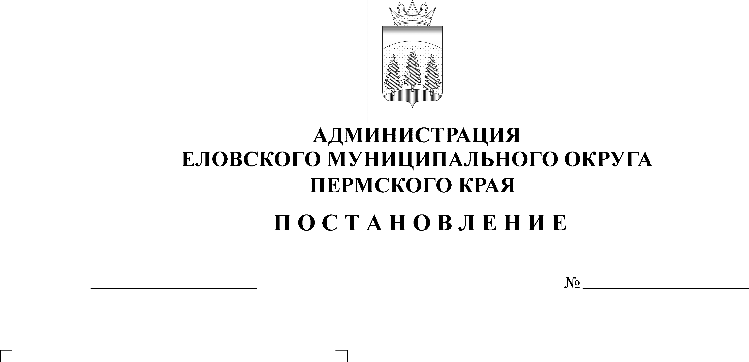
290-п
28.06.2021

В соответствии с пунктом 5 части 1 статьи 16 Федерального закона от 06 октября 2003 г. № 131-ФЗ «Об общих принципах организации местного самоуправления в Российской Федерации», пунктом 4 статьи 6 Федерального закона от 15 ноября 1995 г. № 196-ФЗ «О безопасности дорожного движения»
Администрация Еловского муниципального округа Пермского края ПОСТАНОВЛЯЕТ:
1. Утвердить прилагаемый Перечень аварийно-опасных участков автомобильных дорог местного значения Еловского муниципального округа Пермского края за 2020 год и мер, направленных на устранение причин и условий совершения дорожно-транспортных происшествий.
2. Настоящее Постановление обнародовать на официальном сайте газеты «Искра Прикамья» и разместить на официальном сайте Еловского муниципального округа Пермского края.
3. Контроль за исполнением Постановления возложить на заместителя главы администрации Еловского муниципального округа по развитию инфраструктуры.

Глава муниципального округа –
глава администрации Еловского
муниципального округа Пермского края А.А. Чечкин

УТВЕРЖДЕН
Постановлением
администрации Еловского
муниципального округа
Пермского края
от 28.06.2021 № 290-п

ПЕРЕЧЕНЬ
аварийно-опасных участков автомобильных дорог местного значения Еловского муниципального округа Пермского края за 2021 год и мер, направленных на устранение причин и условий совершения дорожно-транспортных происшествий

N п/п | Округ | Наименование автодорог (улиц) | Км+м  (дом) | Дата | Вид ДТП | Погибло | Ранено | Мероприятия первоочередные | Мероприятие перспективные
1 | 2 | 3 | 4 | 5 | 6 | 7 | 8 | 9 | 10
1 | Еловский | Калиновка-Брюхово | 6 км | 06.06.2020 | наезд на стоящее ТС | 0 | 2 | Установка предупреждающих дорожных знаков | Профилирование в рамках текущего содержания
2 | Еловский | с. Елово ул. Ленина | д. 17 | 08.09.2020 | наезд на велосипедиста | 0 | 1 | - | -
3 | Еловский | Кукуштан- Чайковский -Шумово | 2 км | 12.10.2020 | Съезд с дороги | 0 | 1 | - | Профилирование в рамках текущего содержания
4 | Еловский | д. Сивяки | (в поле) | 04.11.2020 | съезд с дороги | 0 | 1 | Ликвидация съезда | Профилирование в рамках текущего содержания

